Đề tài: Phân tích và thiết kế hệ thống
Quản lý website bán hàng thiết bị máy tính

Mục lục
Danh sách từ viết tắt, hình ảnh, bảng trong báo cáo 4
Lời nói đầu 5
CHƯƠNG I: Định nghĩa vấn đề 6
1. Định nghĩa bài toán 6
2. Các nhóm chức năng của hệ thống 6
3. Các tác nhân của hệ thống 6
CHƯƠNG II: Phân tích hệ thống 8
1. Xác định UC của các tác nhân 8
2. Đặc tả các UC 8
2.1. Đăng kí thành viên 8
2.2. Đăng nhập hệ thống 9
2.3. Tìm kiếm sản phẩm 10
2.4. Xem thông tin sản phẩm 10
2.5. Xem thông tin cá nhân 10
2.6. Sửa thông tin cá nhân 11
2.7. Thêm vào giỏ hàng 11
2.8. Thanh toán 12
2.9. Kiểm tra đơn hàng 13
2.10. Nhận và giao hàng 13
3. Biểu đồ UC chi tiết 13
4. Biểu đồ hoạt động 16
4.1 Đăng ký thành viên: 16
4.2 Đăng nhập vào hệ thống 17
4.3 Tìm kiếm sản phẩm 17
4.4 Xem sản phẩm 18
4.5 Xem giỏ hàng 19
4.6 Xem thông tin cá nhân 19
4.7 Thanh toán 20
4.8 Nhập hàng vào kho 21
4.9 Nhận hóa đơn và giao hang 22
5. Biểu đồ trình tự 23
5.1 Đăng ký thành viên 23
5.2 Tìm kiếm sản phẩm 23
5.3 Thanh toán 24
5.4 Nhập hàng 25
5.5 Giao hàng 26
CHƯƠNG III: Thiết kế 28
1. Xác định các thực thể 28
2. Mô tả chi tiết các thực thể 28
3. Lược đồ liên kết giữa các bảng 31
4. Thiết kế giao diện. 32
4.1 Đăng ký thành viên 32
4.2 Trang chu 33
4.3 Login 33
4.4 Trang quản trị 33
Kết luận 34
Tài liệu tham khảo 34

Danh sách từ viết tắt trong báo cáo
- PK: Primary Key – Khóa chính của bảng
- FK: Foreign Key - Khóa ngoại của bảng

Danh sách hình ảnh trong báo cáo
1.Biểu đồ UC đăng kí, đăng nhập 14
2.Biểu đồ UC tìm kiếm sản phẩm 14
3.Biểu đồ UC nhập hàng 15
4.Biểu đồ UC xuất hàng 15
5.Biểu đồ UC mua hàng 16
6.Biểu đồ hoạt động đăng kí thành viên 16
7.Biểu đồ hoạt động đăng nhập hệ thống 17
8.Biểu đồ hoạt động tìm kiếm sản phẩm 17
9.Biểu đồ hoạt động xem sản phẩm 18
10.Biểu đồ hoạt động giỏ hàng 19
11.Biểu đồ hoạt động xem thông tin cá nhân 19
12.Biểu đồ hoạt động thanh toán 20
13.Biểu đồ hoạt động nhập hàng vào kho 21
14.Biểu đồ hoạt động nhận hóa đơn và đơn hàng 22
15.Biểu đồ trình tự đăng kí thành viên 23
16.Biểu đồ trình tự tìm kiếm sản phẩm 23
17.Biểu đồ trình tự thanh toán 24
18.Biểu đồ trình tự nhập hàng 25
19.Biểu đồ trình tự giao hàng 26
20.Biểu đồ lớp 27
21.Lược đồ liên kết giữa các bảng 31
22.Giao diện đăng kí thành viên 32
23.Giao diện trang chủ 33
24.Giao diện đăng nhập 33
25.Giao diện trang quản trị 23

Danh sách các bảng trong báo cáo
1 LoaiNhanVien: tên bảng là tblLoaiNhanVien 29
2 NhanVien: Tên bảng - tblNhanVien 29
3 KhachHang: Tên Bảng – tblKhachHang 30
4 NhaCungCap: Tên bảng - tblNhaCungCap 30
5 ThietBi: Tên bảng – tblThietBi 30
6 DonDatHang: Tên bảng - tblDonDatHang 30
7 PhieuNhapHang: Tên bảng – tblPhieuNhapHang 31
8 PhieuXuatHang: Tên bảng – tblPhieuXuatHang 31
9 HoaDon: Tên bảng – tblHoaDon 31

Lời nói đầu

Trong thời buổi hiện nay, khi mà công nghệ phát triển, thương mại điện tử ngày càng phát triển trên thế giới cũng như Việt Nam và dần khẳng định được vị thế của mình trong nền kinh tế thị trường. Cùng với đó là sự ra đời của các ngôn ngữ lâp trình cho phép thiết kế và xây dựng các ứng dụng thương mại điện tử dưới nhiều hình thức khác nhau. Và một trong những ứng dụng của thương mại điện tử phổ biến ở nước ta là dịch vụ bán hàng qua mạng internet. Dịch vụ này cho phép người dùng tìm kiếm chọn lựa sản phẩm để mua, thực hiện giao dịch mà không cần phải trực tiếp đến cửa hàng, mà chỉ cần sử dụng một thiết bị máy tính có kết nối internet. Tuy nhiên hiện nay dịch vụ này vẫn còn khá mới với nhiều người tiêu dùng nước ta, đặc biệt là những người không có kiến thức về tin học nói chung và thương mại điện tử nói riêng. Nên hiện giờ các đối tượng chính của thương mại điện tử vẫn chủ yếu là tầng lớp tri thức và học sinh,sinh viên. Là những người sinh viên, cũng có chút kiến thức về tin học cũng như tiếp xúc với thương mại điện tử tuy nhiên đôi lúc cũng gặp một số khó khăn trong việc mua bán trên các hệ thống bán hàng qua mạng hiện tại. Như hình thức thanh toán, nhận hàng, chất lượng sản phẩm thực tế không được như trên website....
Hiểu được các vấn đề đó cũng như mong muốn đưa thương mại điện tử đến với nhiều người hơn chúng em thực hiện đề tài: Phân tích và thiết kế hệ thống website bán hàng qua mạng. Với mục đích xây dựng một hệ thống bán hàng qua mạng uy tín, đơn giản, thân thiện, cũng như đem lại cho khách hàng những lựa chọn tối ưu để ngay cả những người không có kiến thức về tin học cũng có thể tham gia mua hàng qua mạng chỉ với một số thao tác đơn giản. Sản phẩm mà bọn em hướng tới là các thiết bị tin học nói chung, và thiết bị máy tính nói riêng. Vì sản phẩm này đã dần trở thành vô cùng cần thiết cho nhu cầu học tập, làm việc, giải trí...
Chúng em xin chân thành cảm ơn thầy XXX đã giúp đỡ chúng em thực hiện đề tài này!
Nhóm thực hiện:

CHƯƠNG I: Định nghĩa vấn đề

- Định nghĩa bài toán
Hệ thống bán hàng thiết bị máy tính qua mạng là một hệ thống cung cấp cho người sử dụng, nhà quản lý những chức năng cần thiết để mua bán, quản lý những hoạt động của cửa hàng. Đối với khách hàng, hệ thống cho phép tìm kiếm, xem thông tin sản phẩm trên website và đặt hàng, mua hàng. Sau khi chọn hàng xong thì chuyển qua thanh toán, đồng thời chọn địa điểm và xác định thời gian giao hàng. Thực hiện xong khách hàng tiến hàng tiến hành xác nhận thanh toán và đợi nhận hàng từ bộ phận chuyển hàng và kết thúc giao dịch.
- Các nhóm chức năng của hệ thống
- Nhóm chức năng đăng ký , đăng nhập thành viên.
- Nhóm chức năng xem thông tin: xem thông tin giỏ hàng, xem thông tin đơn hàng, xem thông tin sản phẩm, xem thông tin cá nhân.
- Nhóm chức năng quản lý thông tin: gồm quản lý thông tin cá nhân, quản lý danh sách thành viên, quản lý danh mục sản phẩm.
- Nhóm chức năng nhập, xuất hàng và cập nhật thông tin lên website.
- Nhóm chức năng mua hàng và tiếp nhận và xử lý đơn hàng.
- Các tác nhân của hệ thống
- Khách thăm: là người ghép qua website, xem thông tin sản phẩm.
- Khách hàng: là những khách thăm đã đăng kí thành viên của hệ thống, mua hàng, bình luận sản phẩm.
- Người quản trị: điều hành, quản lý và theo dõi mọi hoạt động của hệ thống: thêm sửa xóa thành viên, thêm sửa xóa sẩn phẩm.
- Bộ phận kinh doanh:tiếp nhận đơn hàng, kiểm tra thông tin, liên hệ với khách hàng để khẳng định các thông tin trên đơn hàng
- Bộ phận kho: kiểm tra hàng còn trong kho, nhận hàng và cập nhật lên website hệ thống.
- Bộ phận nhập hàng: thực hiện chức năng nhập hàng khi có nhu cầu.
- Hệ thống ngân hàng: xác nhận thông tin tài khoản của khách hàng, trung gian chuyển tiền của khách hàng sang tài khoản của cửa hàng.
- Bộ phận chuyển phát hàng: nhận hàng từ bộ phận kho và chuyển hàng đến cho khách hàng theo đơn hàng.

CHƯƠNG II: Phân tích hệ thống

- Xác định UC của các tác nhân
  - Tác nhân khách thăm
- Đăng kí
- Xem sản phẩm
  - Tác nhân khách hàng
- Đăng nhập, đăng xuất
- Tìm kiếm, xem, bình luận sản phẩm
- Mua hàng
- Xem, sửa thông tin cá nhân
- Xem, sửa, xóa thông tin giỏ hàng
- Thanh toán
  - Tác nhân người quản trị
- Thêm, sửa, xóa thông tin tài khoản nhân viên
  - Tác nhân bộ phận kinh doanh
- Kiểm tra đơn hàng
- Xác nhận thông tin đơn hàng
  - Tác nhân bộ phận kho
- Nhận hàng
- Xuất hàng
  - Tác nhân bộ phận nhập hàng
- Nhập hàng
- Kiểm tra hàng trong kho
  - Tác nhân hệ thống ngân hàng
- Thanh toán
  - Tác nhân bộ phận chuyển hàng
- Kiểm tra đơn hàng
- Nhận hàng từ bộ phận kho
- Chuyển hàng cho khách

Đặc tả các UC

Đăng kí thành viên
- Tác nhân : khách xem
- Mô tả: cho phép khách xem đăng ký làm thành viên của hệ thống.
- Tiền điều kiện: khách hàng ghé thăm hệ thống
- Luồng sự kiện chính:
- Khách xem chọn mục đăng ký thành viên
- Form đăng ký thành viên hiển thị
- Khách xem đăng nhập thông tin cá nhân vào form đăng ký
- Nhấn nút đăng ký
- Hệ thống báo kết quả quá trình nhập thông tin cá nhân. Nếu thông tin nhập không chính xác thì thực hiện luồn rẽ nhánh A1. Nếu nhập chính xác thì thực hiện bước 6.
- Hệ thống cập nhật thông tin của khách xem vào danh sách thành viên
- UC kết thúc

- Luồng sự kiện rẽ nhánh :
- Hậu điều kiện: khách hàng trở thành thành viên của hệ thống

Đăng nhập hệ thống
- Tác nhân: thành viên
- Mô tả: UC cho phép thành viên đăng nhập vào hệ thống
- Tiền điều kiện: thành viên chưa đăng vào hệ thống
- Luồng sự kiện chính:
- Thành viên chọn chức năng đăng nhập
- Form đăng nhập hiển thị
- Nhập tên, mật khẩu vào form đăng nhập
- Hệ thống kiểm tra tên, mật khẩu của thành viên
- Nếu việc đăng nhập thành công thì … Nếu thành viên nhập sai tên, mật khẩu thì chuyển sang luồng rẽ nhánh A1
- UC kết thúc
- Luống sự kiện rẽ nhánh:
- Luồng rẽ nhánh A1: thành viên đăng nhập không thành công
- Hệ thống thông báo quá trình đăng nhập không thành công
- Chọn: đăng ký hay đăng nhập lại.
- Hệ thống yêu cầu thành viên nhập lại tên và mật khẩu
- Nếu khách xem đồng ý thì quay về bước 2 của luồng sự kiện chính, nếu không đồng ý thì UC kết thúc.
- Hậu điều kiện: Thành viên đã đăng nhập thành công và có thể sử dụng các chức năng mà hệ thống cung cấp

Tìm kiếm sản phẩm
- Tác nhân: Khách xem, thành viên
- Mô tả: cho phép tìm kiếm các sản phẩm
- Luồng sự kiện:
  - Người sử dụng kích vào mục tìm kiếm sản phẩm
  - Hệ thống hiển thị form tìm kiếm: tìm kiếm theo tên, tìm kiếm theo nhà cung cấp, tìm theo mã sản phẩm, tìm theo giá …
  - Người sử dụng nhập thông tin cần thiết vào form tìm kiếm
  - Nhấn nút tìm kiếm
  - Hệ thống báo kết quả tìm kiếm
- 6 Kết thúc UC

Xem thông tin sản phẩm
- Tác nhân: người quản lý, khách hàng
- Mô tả: cho phép người quản lý, khách hàng xem thông tin về các sản phẩm có trong cửa hàng
- Luồng sự kiện chính:
- Người quản lý, khách hàng chọn sản phẩm cần xem
- Form xem thông tin sản phẩm xuất hiện, hệ thống hiển thị thông tin về sản phẩm đã chọn
- Người quản lý, khách hàng xem thông tin chi tiết về sản phẩm được hiển thị
- UC kết thúc.

Xem thông tin cá nhân
- Tác nhân : thành viên của hệ thống
- Mô tả: UC cho phép thành viên thay đổi các thông tin đăng ký
- Tiền điều kiện : thành viên phải đăng nhập vào hệ thống
- Luồng sự kiện chính:
- Thành viên chọn chức năng sửa thông tin cá nhân
- Hệ thống hiển thị form sửa thông tin với các thông tin cũ của thành viên hiện tại
- Thành viên nhập các thông tin mới
- Nhấn nút lưu thông tin
- Nếu việc cập nhật thành công thì thực hiện bước 6. Nếu sai thì thực hiện luồng rẽ nhánh A1
- Lưu thông tin
- UC kết thúc
- Luồng sự kiện rẽ nhánh:
- Luồng nhánh A1: thông tin nhập không hợp lệ
- Hệ thống báo việc nhập dữ liệu không hợp lệ
- Thành viên nhập lại thông tin
- Quay lại bước 4 của luồng sự kiện chính

Sửa thông tin cá nhân
- Tác nhân : thành viên của hệ thống
- Mô tả: UC cho phép thành viên thay đổi các thông tin đăng ký
- Tiền điều kiện : thành viên phải đăng nhập vào hệ thống
- Luồng sự kiện chính:
- Thành viên chọn chức năng sửa thông tin cá nhân
- hệ thống hiển thị form sửa thông tin với các thông tin cũ của thành viên hiện tại
- thành viên nhập các thông tin mới
- Nhấn nút lưu thông tin
- Nếu việc cập nhật thành công thì thực hiện bước 6. Nếu sai thì thực hiện luồng rẽ nhánh A1
- Lưu thông tin
- UC kết thúc
- Luồng sự kiện rẽ nhánh:
Luồng nhánh A1: thông tin nhập không hợp lệ
- Hệ thống báo việc nhập dữ liệu không hợp lệ
- Thành viên nhập lại thông tin
- Quay lại bước 4 của luồng sự kiện chính

Thêm vào giỏ hàng
- Tác nhân: khách hàng
- Mô tả: UC cho phép khách hàng đưa sản phẩm đã chọn vào giỏ hàng
- Tiền điều kiện: sản phẩm đã được chọn
- Luồng sự kiện chính:
- Chọn chức năng thêm vào giỏ hàng để đưa sản phẩm đã chọn vào lưu trữ trong giỏ hàng. Nếu chưa chọn sản phẩm mà nhấn nút thêm vào giỏ hàng thì thực hiện luồng rẽ nhánh A1
- Hệ thống hiển thị thông tin sản phẩm đưa vào giỏ hàng
- UC kết thúc
- Luồng rẽ nhánh A1:chưa chọn sản phẩm cần mua
- Hệ thống thông báo sản phẩm chưa được chọn
- Hiển thị sản phẩm để khách hàng chọn
- Quay lại bước 1 của luồng sự kiện chính.

Thanh toán
- Tác nhân: khách hàng
- Mô tả: UC cho phép khách hàng tạo đơn hàng để tiến hành thanh toán giỏ hàng sản phẩm
- Tiền điều kiện: khách hàng đã chọn sản phẩm vào giỏ hàng
- Luồng sự kiện chính:
- Khách hàng nhấn thanh toán để tạo đơn hàng.
- Form thanh toàn xuất hiện, hệ thống hiển thị đơn hàng và một số thông tin mặc định của đơn hàng
- Khách hàng nhập tiếp các thông tin : họ tên, số tài khoản, phương thức thanh toán, địa chỉ giao hàng, thời gian giao hàng, địa chỉ e mail để thanh toán đơn hàng
- chọn gửi đơn hàng. Nếu đơn hàng đã nhập đúng thì thực hiện bước 5, nếu sai thì thực hiện sáng luồng rẽ nhánh A1
- Hệ thông kiểm tra số tài khoản của khách hàng và phương thức thanh toán, nếu hợp lệ thì thực hiện bước 6, nếu sai thì thực hiện luồn rẽ nhánh A2
- Hệ thống thông báo giao dịch thành công .
- UC kết thúc
- Luồng sự kiện rẽ nhánh:
Luồng rẽ nhánh A1: đơn hàng nhập sai
- Hệ thống thông báo việc tạo đơn hàng không thành công
- Hệ thống hiển thị lại form nhập thông tin và các trường nhập sai
- Khách hàng nhập lại thông tin, nếu muốn ngừng giao dịch thì thực hiện luồng sự kiện rẽ nhánh A3
- Quay lại bước 4 của luồng sự kiện chính
Luồng rẽ nhánh A2: tài khoản không hợp lệ
- Hệ thống thông báo phương thức thanh toán và tài khoản của khách hàng không hợp lệ.
- Khách hàng nhập lại thông tin nếu muốn tiếp tục mua hàng, nếu muốn ngừng giao dịch thì thực hiện luồng rẽ nhánh A3
- Quay lại bước 4 của luồng sự kiện chính
Luồng rẽ nhánh A3: khách hàng hủy đơn hàng
- Khách hàng nhấn nút hủy bỏ đơn hàng
- Hệ thống hiển thị các sản phẩm để khách hàng thực hiện giao dịch mới
- UC kết thúc
- Hậu điều kiện: đơn hàng được gửi

Kiểm tra đơn hàng
- Tác nhân: Bộ phận kinh doanh
- Mô tả: cho phép nhân viên kinh doanh kiểm tra và xác nhận thông tin đơn hàng
- Luồng sự kiện:
  - Nhân viên kinh doanh kiểm tra đơn hàng
  - Hệ thống hiển thị thông tin đơn hàng
  - Nhân viên xác nhận thông tin trên đơn hàng
  - Kết thúc UC

Nhận và giao hàng
- Tác nhân: Bộ phận chuyển hàng
- Mô tả: UC cho phép nhân viên nhận đơn hàng và thực hiện giao hàng theo yêu cầu.
- Luồng sự kiện:
- Nhân viên nhận được đơn hàng cần thực hiện.
- Thay đổi trạng thái đơn hàng.
- Gửi thông tin phản hồi, giao hàng thành công.
- Lấy xác nhận của khách hàng.
- Kết thúc UC

Biểu đồ UC chi tiết
- Biểu đồ UC đăng kí, đăng nhập.

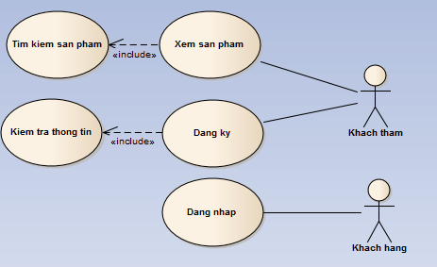
Hình 1.

- Biểu đồ UC tìm kiếm sản phẩm

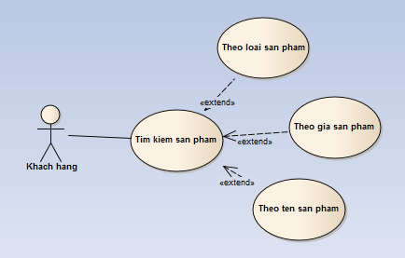

Hình 2.
- Biểu đồ UC nhập hàng

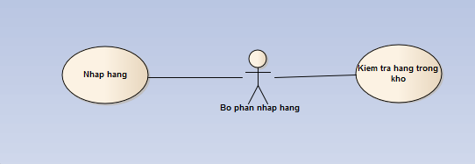
Hình 3.

- Biểu đồ UC xuất hàng

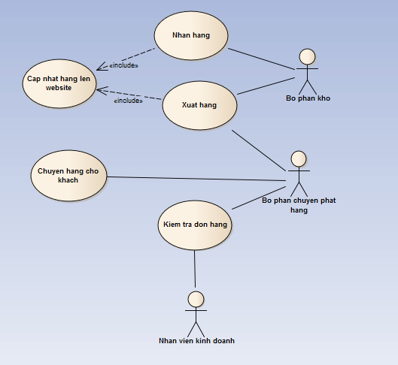
Hình 4.

- Biểu đồ UC mua hàng

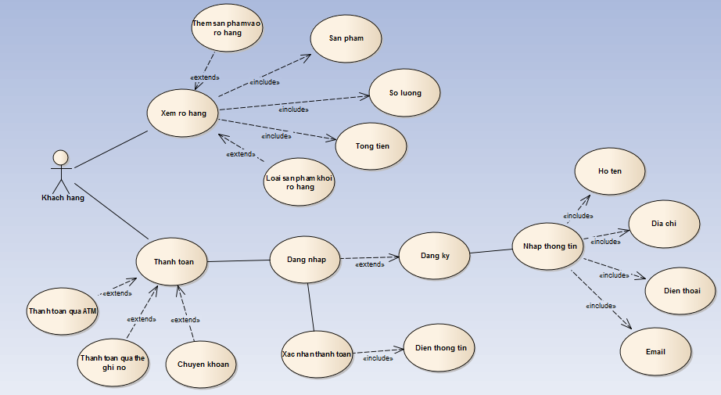

Hình 5.

4. Biểu đồ hoạt động

4.1 Đăng ký thành viên:

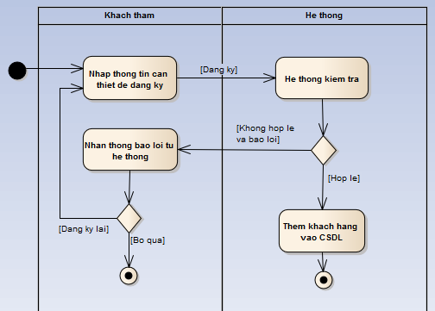
Hình 6.

4.2 Đăng nhập vào hệ thống

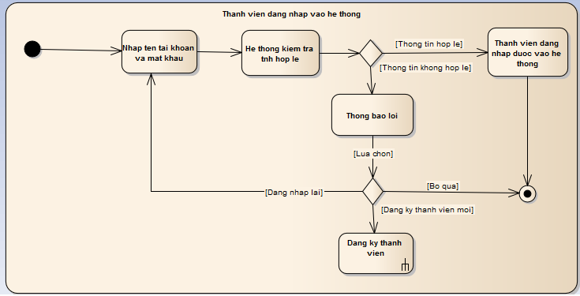
Hình 7.

4.3 Tìm kiếm sản phẩm

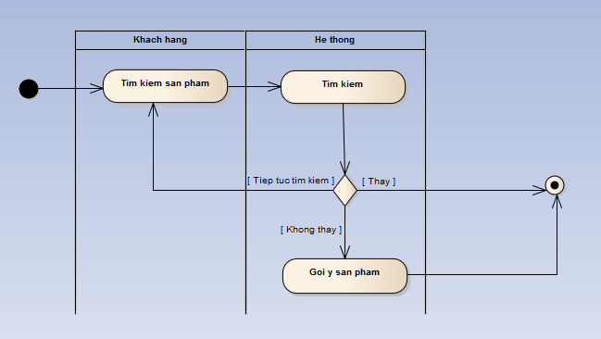

Hình 8.

4.4 Xem sản phẩm

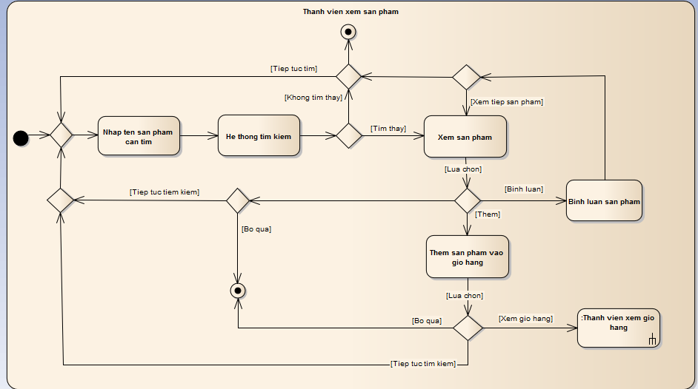
Hình 9.

4.5 Xem giỏ hàng

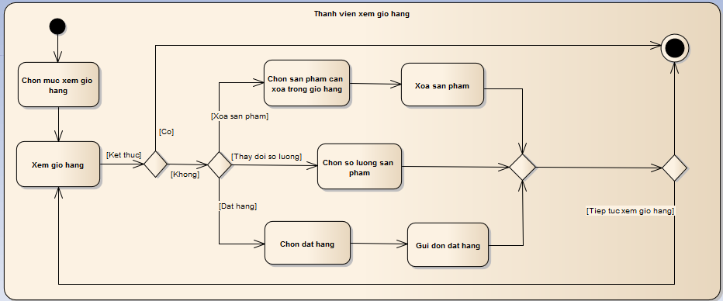
Hình 10.

4.6 Xem thông tin cá nhân

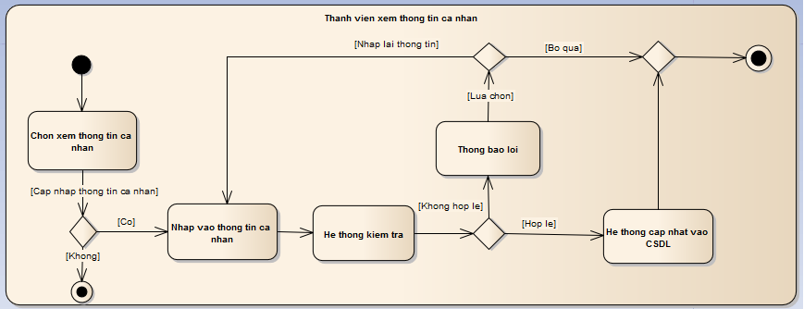
Hình 11.

4.7 Thanh toán

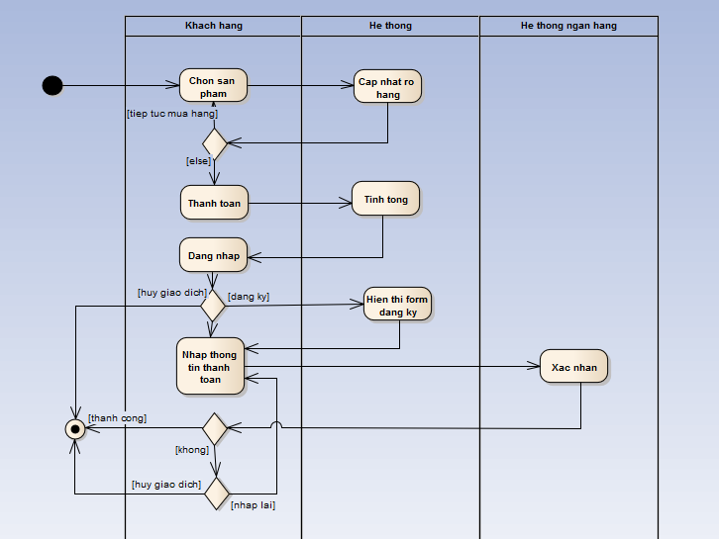
Hình 12.

4.8 Nhập hàng vào kho

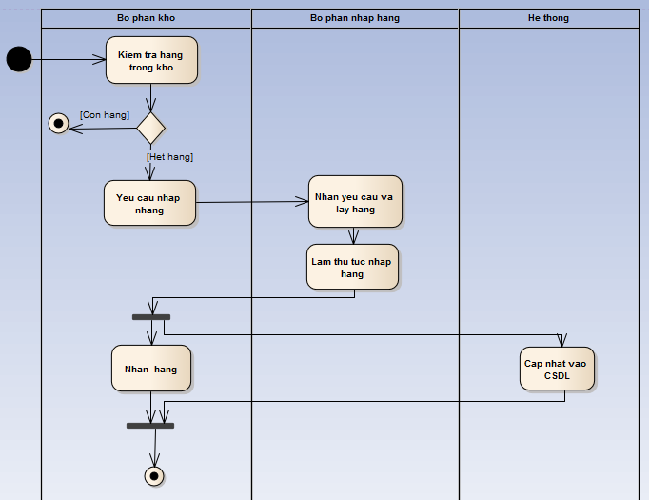
Hình 13.

4.9 Nhận hóa đơn và giao hang

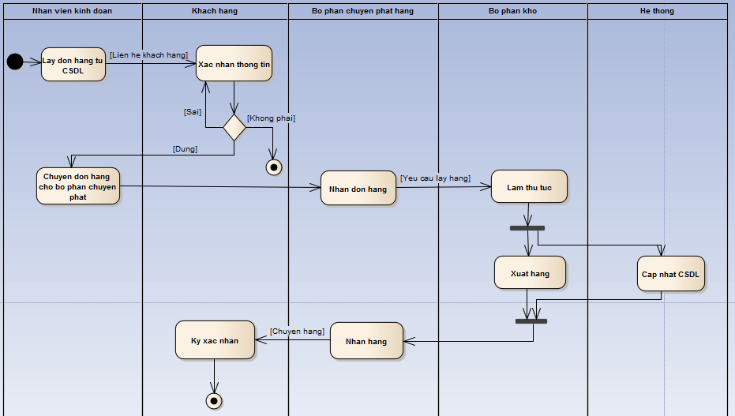
Hình 14.

5. Biểu đồ trình tự

5.1 Đăng ký thành viên

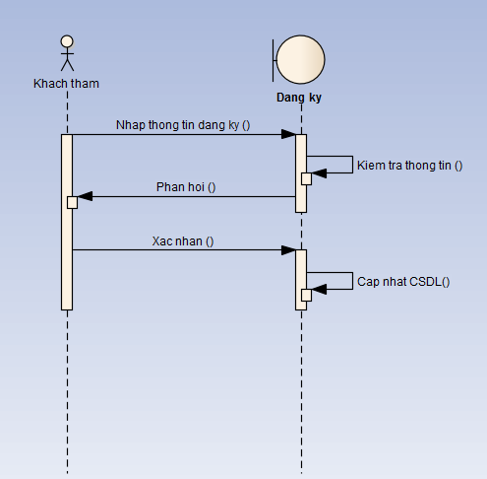
Hình 15.

5.2 Tìm kiếm sản phẩm

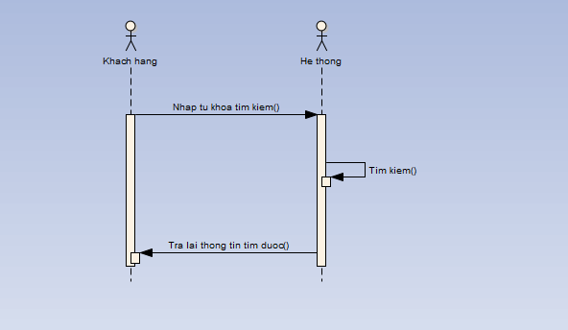
Hình 16.

5.3 Thanh toán

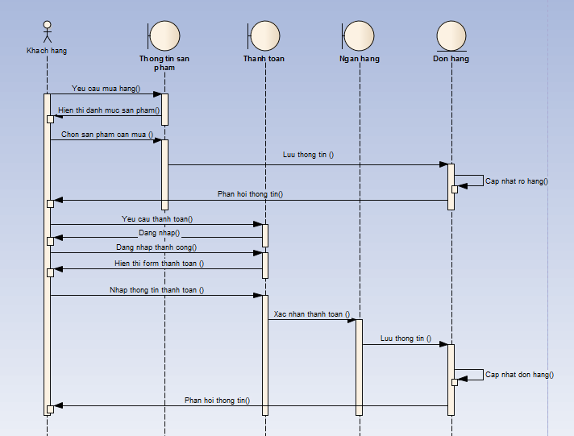
Hình 17

5.4 Nhập hàng

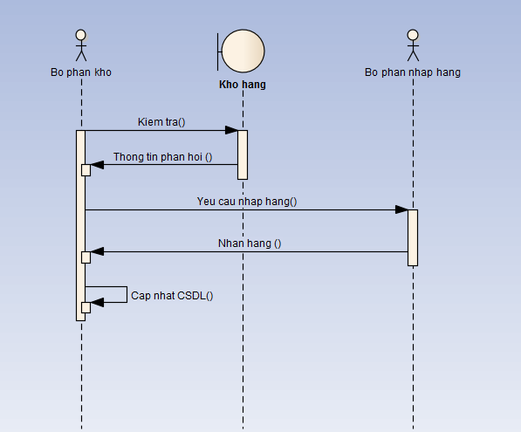
Hình 18.

5.5 Giao hàng

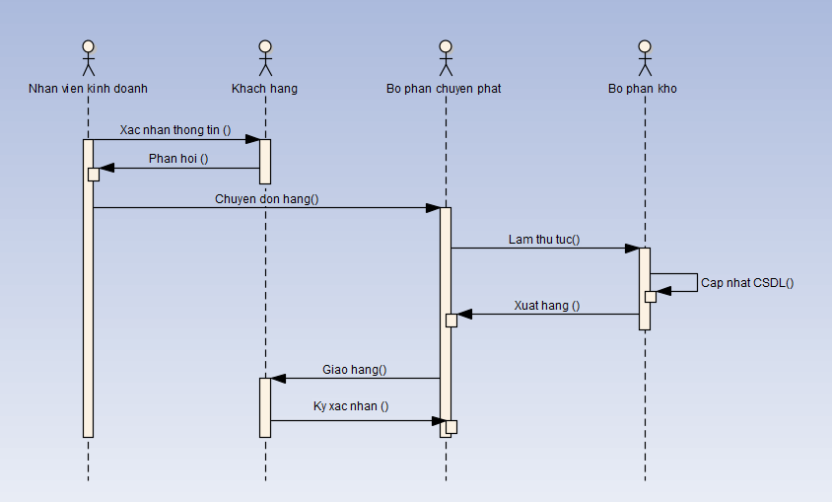
Hình 19.

- Biểu đồ lớp

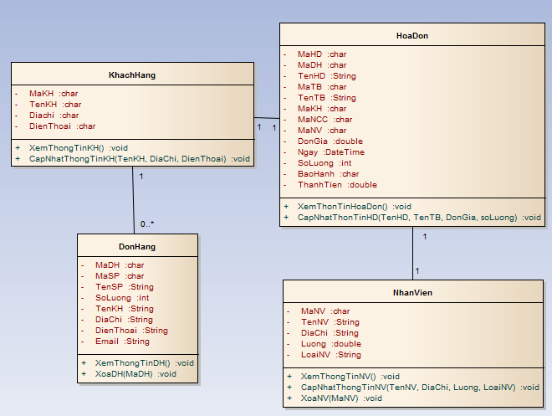
Hình 20.

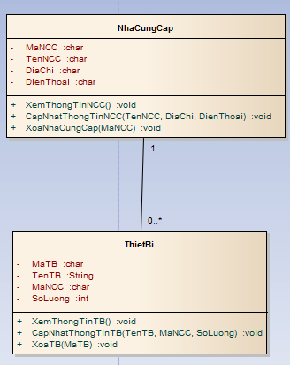

Hình 21.

CHƯƠNG III: Thiết kế

1. Xác định các thực thể

- LoaiNhanVien(MaLoaiNV, TenLoaiNV)
- NhanVien(MaNV, TenNV, DiaChi, DienThoai, Luong, MaLoaiNV)
- KhachHang(MaKH, TenKH, DiaChi, DienThoai)
- NhaCungCap(MaNCC, TenNCC, DiaChi, DienThoai)
- ThietBi(MaTB, TenTB, MaNCC, SoLuong)
- DonDatHang(MaDH, MaTB, MaKH, TenKH, SoLuong, DiaChi, DienThoai, Email)
- PhieuNhapHang(MaPhieuNH, MaTB, MaNVNhapHang, MaNVNhanHang, Soluong, NgayNhap)
- PhieuXuatHang(MaPhieuXH, MaTB, MaNVXuatHang, MaNVNhanHang, MaKH, SoLuong, NgayXuat)
- HoaDon(MaHD, TenHD, Ngay, MaNV, MaKH, MaTB, TenTB, SoLuong, DonGia, BaoHanh, ThanhTien)

2. Mô tả chi tiết các thực thể

2.1 LoaiNhanVien: tên bảng là tblLoaiNhanVien

Thuộc tính | Kiểu | Null | Rằng buộc | Mô tả
MaLoaiNV | Char |  | PK | Mã loại nhân viên
TenLoaiNV | Varchar |  |  | Tên loại nhân viên
Bảng 1.

2.2 NhanVien: Tên bảng - tblNhanVien

Thuộc tính | Kiểu | Null | Rằng buộc | Mô tả
MaNV | Char |  | PK | Mã nhân viên
TenNV | Varchar |  |  | Tên nhân viên
Diachi | Varchar |  |  | Địa chỉ của nhân viên
DienThoai | Varchar | Có |  | Điện thoại của nhân viên
MaLoaiNV | Char |  | FK | Mã loại nhân viên
Bảng 2.

2.3 KhachHang: Tên Bảng – tblKhachHang

Thuộc tính | Kiểu | Null | Rằng buộc | Mô tả
MaKH | Char |  | PK | Mã khách hàng
TenKH | Varchar |  |  | Tên khách hàng
DiaChi | Varchar | Có |  | Địa chỉ của khách hàng
DienThoai | Varchar | Có |  | Điện thoại khách hàng
Bảng 3.

2.4 NhaCungCap: Tên bảng - tblNhaCungCap

Thuộc tính | Kiểu | Null | Rằng buộc | Mô tả
MaNCC | Char |  | PK | Mã nhà cung cấp
TenNCC | Varchar |  |  | Tên nhà cung cấp
DiaChi | Varchar |  |  | Địa chỉ nhà cung cấp
DienThoai | Varchar |  |  | Điện thoại của nhà cung cấp
Bảng 4.

2.5 ThietBi: Tên bảng – tblThietBi

Thuộc tính | Kiểu | Null | Rằng buộc | Mô tả
MaTB | Char |  | PK | Mã thiết bị
TenTB | Varchar |  |  | Tên thiết bị
MaNCC | Char |  | FK | Tên nhà cung cấp
SoLuong | Int |  |  | Số lượng thiết bị
Bảng 5.

2.6 DonDatHang: Tên bảng - tblDonDatHang

Thuộc tính | Kiểu | Null | Rằng buộc | Mô tả
MaDH | Char |  | PK | Mã đơn đặt hang
MaTB | Char |  | FK | Mã thiết bị
MaKH | Char |  | FK | Mã khách hàng
TenKH | Varchar |  |  | Tên khách hàng
SoLuong | Int |  |  | Số lượng thiết bị
DiaChi | Varchar |  |  | Địa chỉ của khách hàng
DienThoai | Varchar |  |  | Điện thoại khách hàng
Email | Varchar | Có |  | Email của khách hàng
Bảng 6.

2.7 PhieuNhapHang: Tên bảng – tblPhieuNhapHang

Thuộc tính | Kiểu | Null | Rằng buộc | Mô tả
MaPhieuNH | Char |  | PK | Mã phiếu nhập hàng
MaTB | Char |  | FK | Mã thiết bị
MaNVNhapHang | Char |  | FK | Mã nhân viên nhập hàng
MaNVNhanHang | Char |  | FK | Mã nhân viên nhận hàng
SoLuong | Int |  |  | Số lượng thiết bị
NgayNhap | DateTime |  |  | Ngày nhập hàng
Bảng 7.

2.8 PhieuXuatHang: Tên bảng – tblPhieuXuatHang

Thuộc tính | Kiểu | Null | Rằng buộc | Mô tả
MaPhieuXH | Char |  | PK | Mã phiếu xuất hàng
MaTB | Char |  | FK | Mã Thiết bị
MaNVXuatHang | Char |  | FK | Mã nhân viên xuất hàng
MaNVNhanHang | Char |  | FK | Mã nhân viên nhận hàng
MaKH | Char |  | FK | Mã khách hàng
SoLuong | Int |  |  | Số lượng thiết bị
NgayXuat | DateTime |  |  | Ngày xuất hàng
Bảng 8.

2.9 HoaDon: Tên bảng – tblHoaDon

Thuộc tính | Kiểu | Null | Rằng buộc | Mô tả
MaHD | Char |  | PK | Mã hóa đơn
TênHD | Varchar |  |  | Tên hóa đơn
Ngay | DateTime |  |  | Ngày in hóa đơn
MaNV | Char |  | FK | Mã NV in hóa đơn
MaKH | Char |  | FK | Mã khách hàng
MaNCC | Char |  | FK | Mã nhà cung cấp
MaTB | Char |  | FK | Mã thiết bị
TenTB | Char |  |  | Tên thiết bị
SoLuong | Int |  |  | Số lượng thiết bị
DonGia | Int |  |  | Giá của 1 thiết bị
BaoHanh | Char |  |  | Bao hanh
ThanhTien | money |  |  | Tổng tiền của tất cả thiết bị
Bảng 9.

3. Lược đồ liên kết giữa các bảng

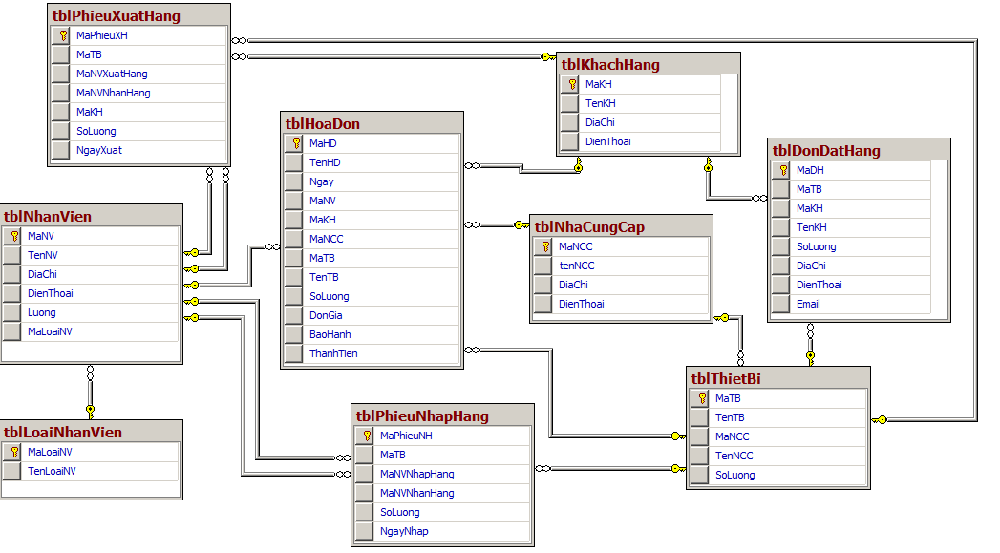

Hình 22.

4. Thiết kế giao diện.

4.1 Giao diện trang chủ

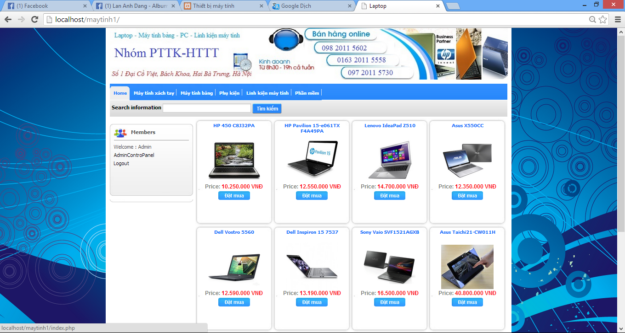

Hình 23.

4.2 Giao diện trang quản trị
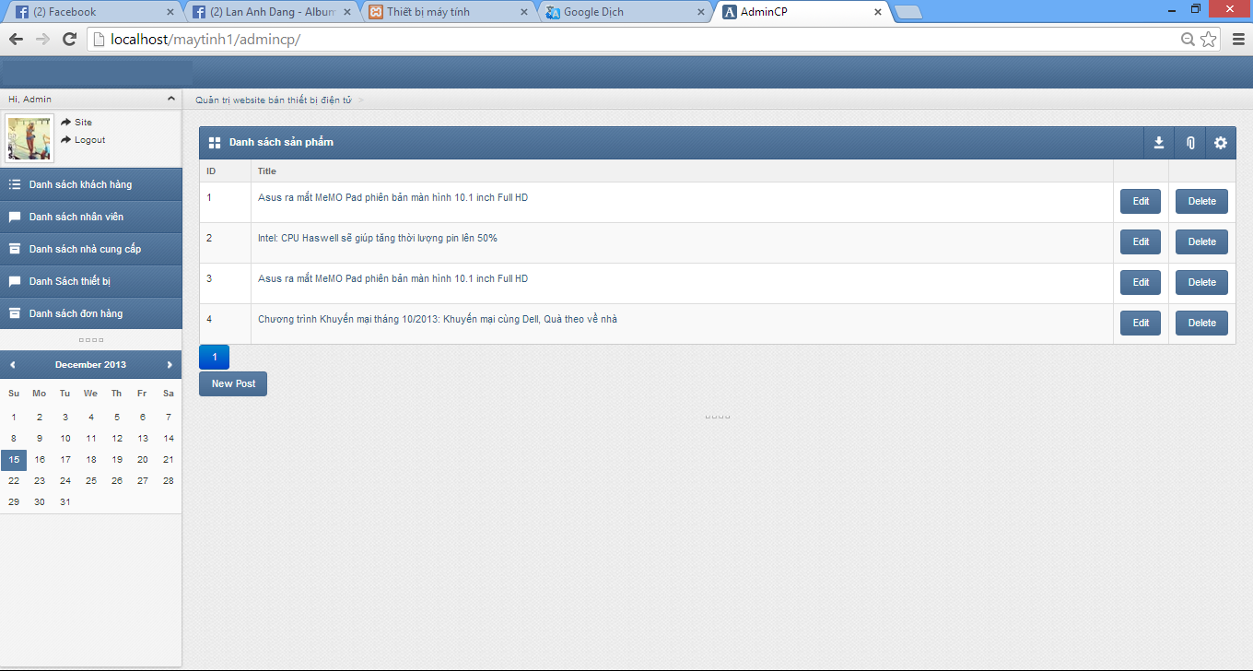

Hình 24.

Kết luận

- Qua quá trình tìm hiểu và xây dựng hệ thống website bán háng qua mạng, cộng thêm sự giảng dạy trên lớp của thầy Nguyễn Hồng Phương, chúng em đã phần nào hiểu được quy trình, cách thức xây dưng một hệ thống. Chúng em đã hiểu hơn về các biểu đồ trong ngôn ngữ UML như use case, biểu đồ hoạt động, biểu đồ trình tự, biểu đồ lớp,… và thấy được tầm quan trọng của các biểu đồ đó trong các dự án.

- Mặc dù đã hệ thống đã hoàn thành, nhưng nó vẫn còn rất nhiều mặt hạn chế và vấn đề tồn tại. Như là, mô tả các nghiệp vụ chưa đầy đủ, thiếu chính xác, cơ sở dữ liệu sơ xài và chưa được chuẩn hóa, giao diện web vẫn chưa thực sự hoàn thiện,….

- Và trong thời gian tới thì chúng em sẽ cố gắng khác phục các hạn chế, những vân đề chưa được tốt, và bổ sung thêm những chức năng mới cho hệ thống.

Tài liệu tham khảo

- Ebook: “Learning UML 2.0” – Kim Hamilton, Russel Miles.
- Website: http://www.uml-diagrams.org/
- Một số bài tiểu luận và các nguồn khác trên Internet

